देव इनफार्मेशन टेक्नोलॉजी प्राइवेट लिमिटेड
जी ई एम एस 2018-19 प्रशिक्षण मैनुअल

विषयसूची
सरकारी योजना मूल्यांकन प्रबंधन प्रणाली 3
1.1 योजना पंजीकरण: 3

चित्रों की तालिका
चित्र 1.1 3
चित्र 1.2 4
चित्र 1.3 4
चित्र 1.4 5
चित्र 1.5 6
चित्र 1.6 7
चित्र 1.7 7
चित्र 1.8 8
चित्र 1.9 8
चित्र 1.10 9
चित्र 1.11 9
चित्र 1.12 10

सरकारी योजना मूल्यांकन प्रबंधन प्रणाली
जी ई एम एस आवेदन के विकास के बाद प्रमुख पांच मॉड्यूल हैं। किसी भी सरकारी योजना मूल्यांकन को पूरा करने के लिए योजना पंजीकरण, योजना अनुमोदन, योजना आवंटन, प्रश्नावली सम्मिलन, प्रश्नावली की मंजूरी, नीचे दिए गए चरणों में परिभाषित किया गया है कि इस एप्लिकेशन पर काम कर रहे प्रत्येक मॉड्यूल का पालन कैसे करें। नीचे दिए गए चरणों हैं:

योजना पंजीकरण:
- एसएसओ लॉग इन पेज (https://sso.rajasthan.gov.in) उपयोगकर्ता के लिए

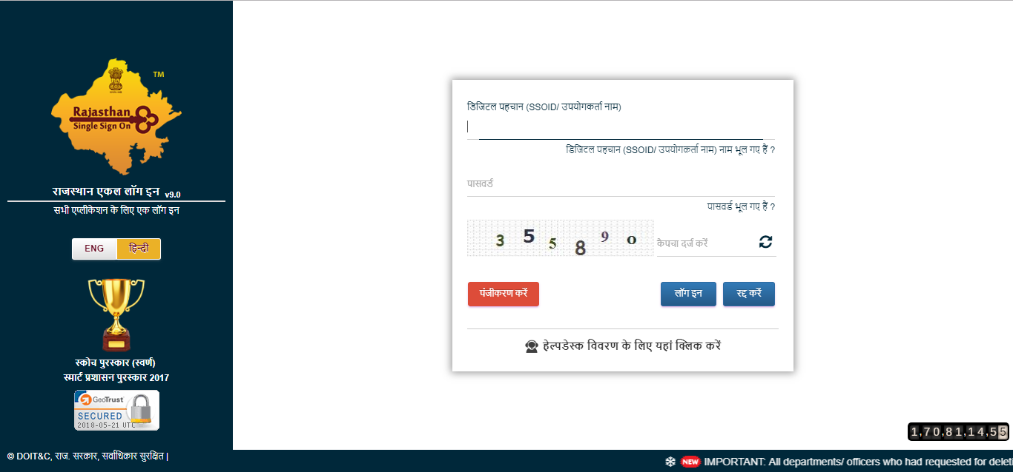
चित्र 1.1
- उपयोगकर्ता द्वारा सफलतापूर्वक लॉगिन के बाद जी ई एम एस आइकन पर क्लिक करें
एसएसओ डैशबोर्ड पर जी ई एम एस आइकन पर क्लिक करें

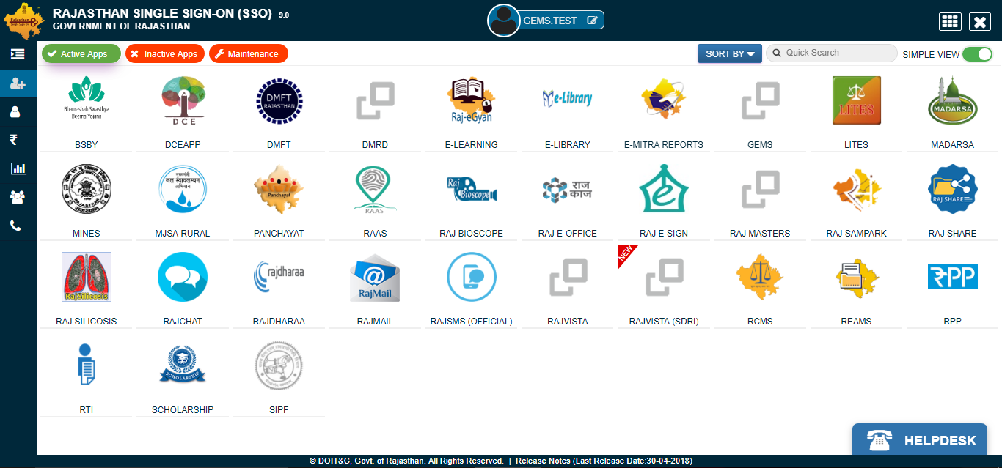
चित्र 1.2
- फिर समन्वयक सेल उपयोगकर्ता बाएं पैनल मेनू से "योजना" का चयन करें।
योजना का चयन करें

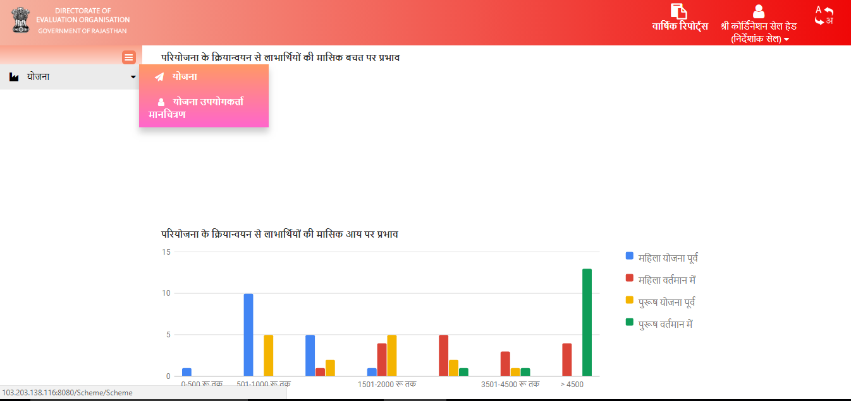
चित्र 1.3

- योजना का चयन करने के बाद, फिर "योजना जोड़ें" का चयन करें।
"योजना जोड़ें" का चयन करें।
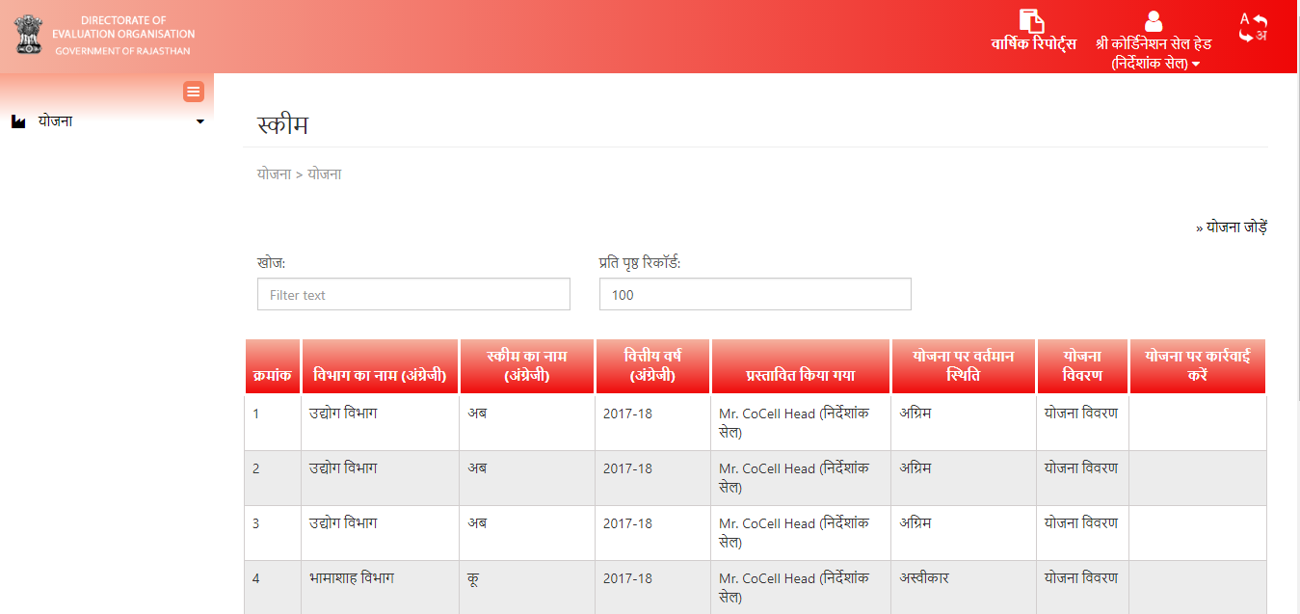
चित्र 1.4

- फिर महत्वपूर्ण जानकारी भरें तथा आवश्यक विवरण संलग्न करें और एक योजना बनाने के लिए सबमिट बटन पर क्लिक करें।
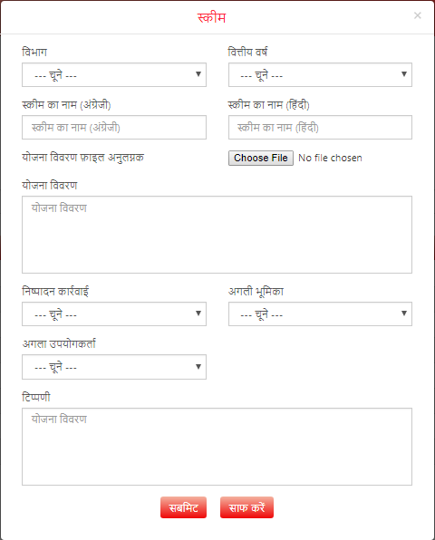
चित्र 1.5

- इसके साथ ही निदेशक चाहे तो किसी भी योजना का पंजीकरण “योजना जोड़े” पर क्लिक करके कर सकता है।
"योजना जोड़ें" का चयन करें।
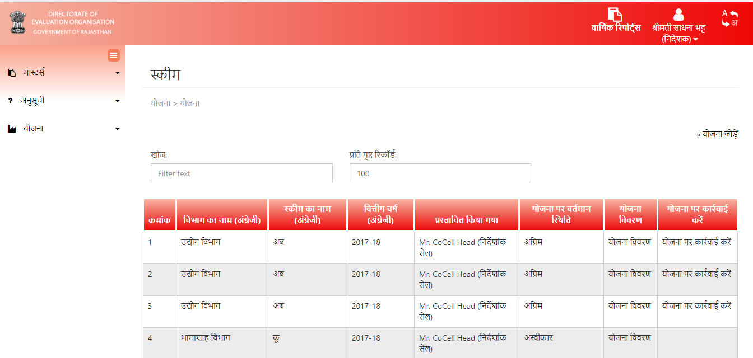
चित्र 1.6
- इसके पश्चात निदेशक द्वारा लॉग इन करके समन्वयक उपयोगकर्ता द्वारा बनाई गई योजना को "योजना पर कार्रवाई करें" पर क्लिक करके उस पर उचित कार्यवाही ( अग्रिम एंव अस्वीकार) कर सकता है।
चित्र 1.7

- इसके साथ ही प्रमुख सचिव चाहे तो किसी भी योजना का पंजीकरण कर सकता है।
"योजना जोड़ें" का चयन करें।
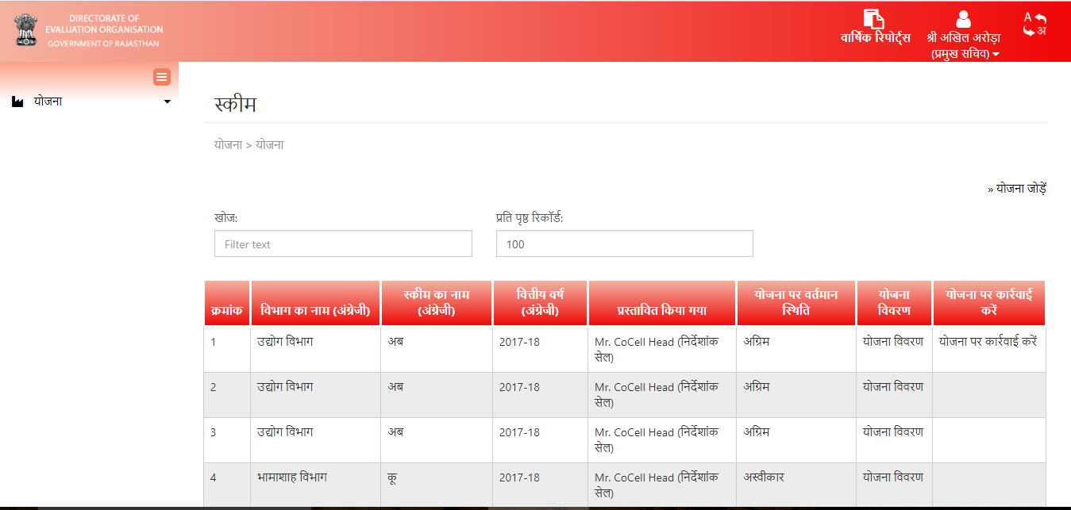
चित्र 1.8
- इसके पश्चात प्रमुख सचिव द्वारा लॉग इन करके निदेशक द्वारा अग्रिम की गई योजना को "योजना पर कार्रवाई करें" पर क्लिक करके उस पर उचित कार्यवाही (स्वीकृत एंव अस्वीकार) कर सकता है।
चित्र 1.9
- तत्पश्चात प्रमुख सचिव द्वारा स्वीकृत की गई योजना निदेशक के योजना उपयोगकर्ता “मानचित्रण के मेन्यू” में दिखाई देगी।
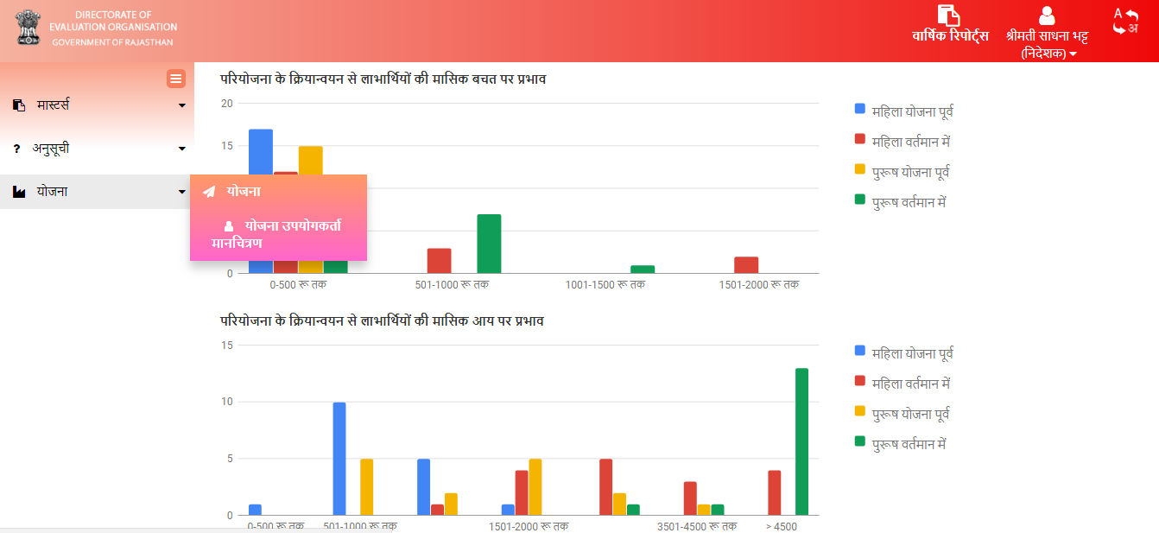
चित्र 1.10
- इसके बाद निदेशक “योजना उपयोगकर्ता असाइनमेंट” पर क्लिक करके स्वीकृत की गई योजना का चयन करके संयुक्त निदेशक या उप निदेशक को आवंटित करता है।
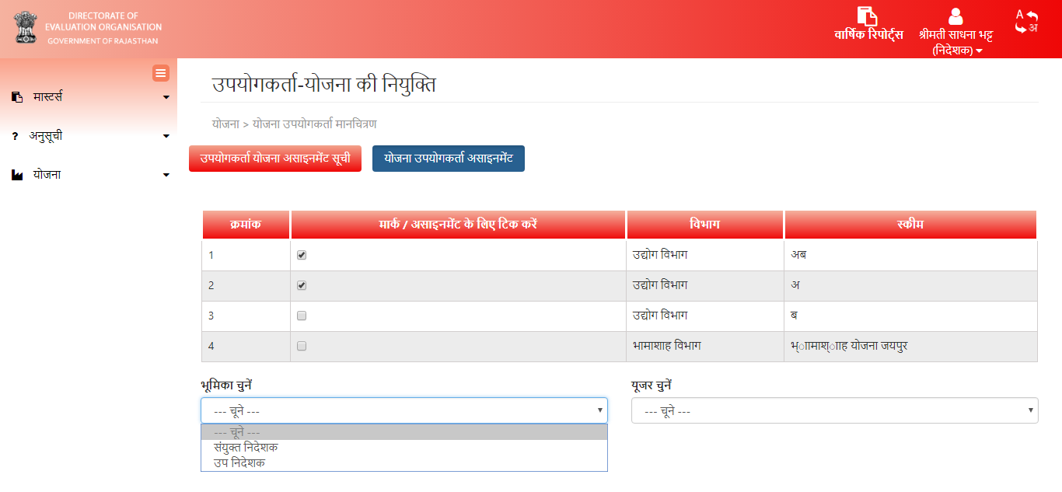
चित्र 1.11

- इसके बाद संयुक्त निदेशक या उप निदेशक “योजना उपयोगकर्ता असाइनमेंट” पर क्लिक करके स्वीकृत की गई योजना का चयन करके सहायक निदेशक या मूल्यांकन अधिकारी को आवंटित करता है।
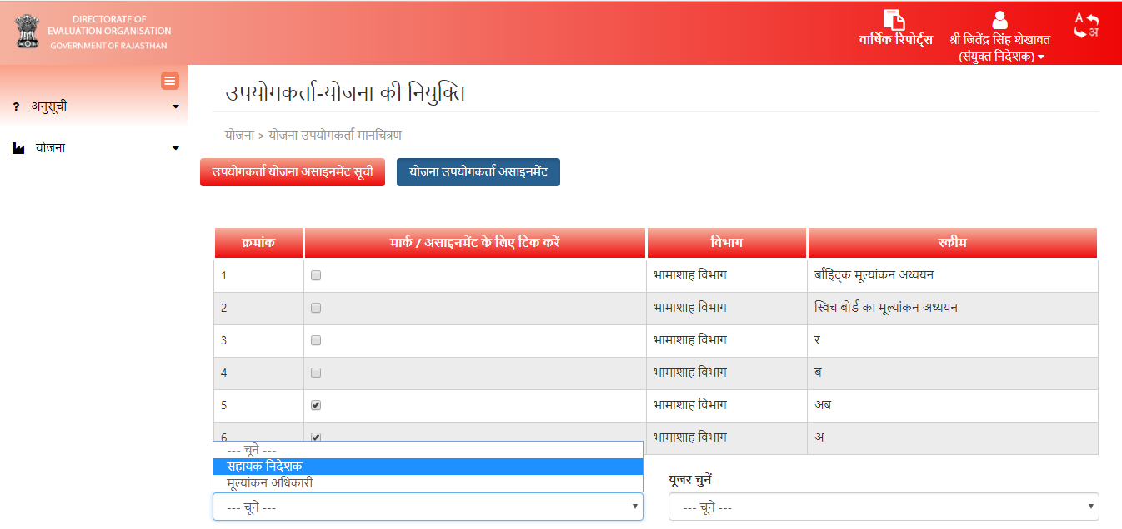
चित्र 1.12
- सहायक निदेशक या मूल्यांकन अधिकारी मेन्यू में “योजना प्रतिभागी मानचित्रण” का चयन करेंगे।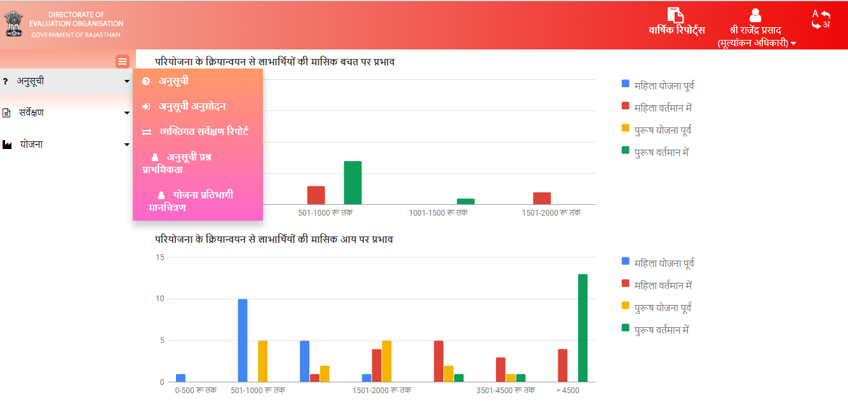

- इसके बाद स्वीकृत की गई योजना का चयन करके आवश्यक विवरण की जानकारी भरकर सबमिट बटन पर क्लिक करेंगे।
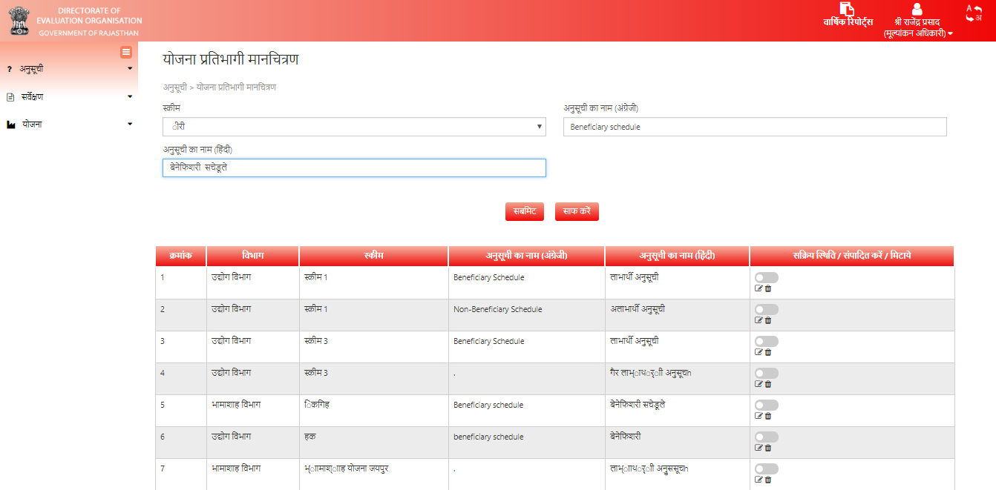
- इसके बाद सहायक निदेशक या मूल्यांकन अधिकारी मेन्यू में “अनुसूची” विकल्प का चयन करेंगे।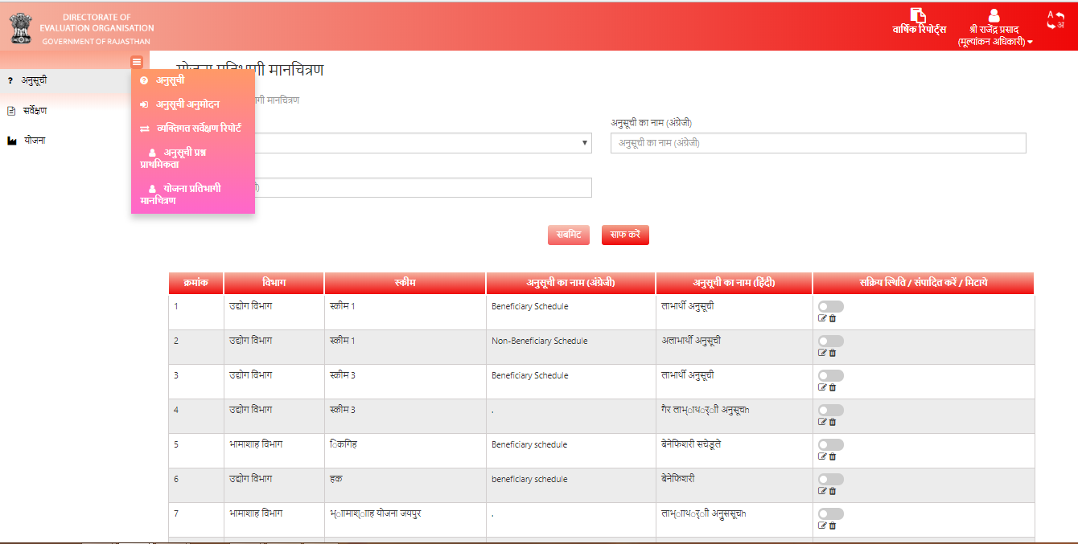

- सहायक निदेशक या मूल्यांकन अधिकारी “अनुसूची” विकल्प में संबंधित जानकारी प्रदान करके जोड़ें बटन पर क्लिक करेंगे।
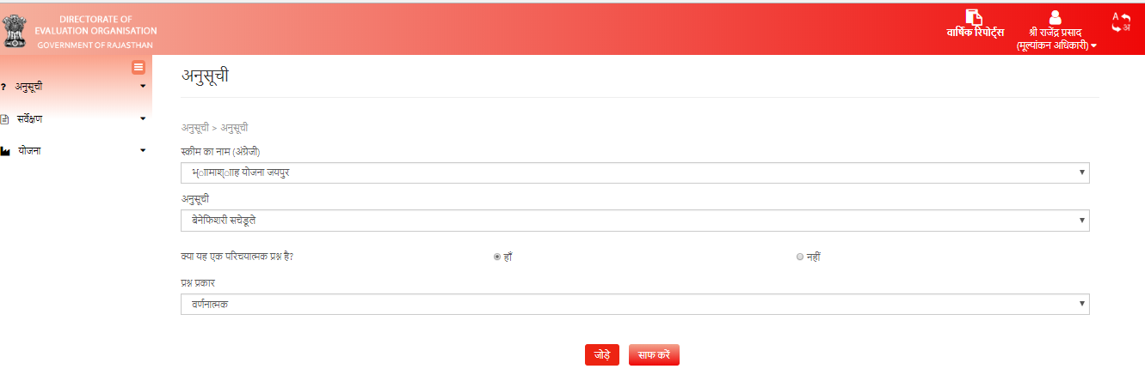

- इसके बाद सहायक निदेशक एवं मूल्यांकन अधिकारी अनुसूची के अनुसार प्रश्नों का निर्माण करेंगे और सबमिट बटन पर क्लिक करेंगे।

